Міністерство освіти і науки, молоді та спорту України
НАЦІОНАЛЬНИЙ ТЕХНІЧНИЙ УНІВЕРСИТЕТ УКРАЇНИ
«КИЇВСЬКИЙ ПОЛІТЕХНІЧНИЙ ІНСТИТУТ»
Інститут прикладного системного аналiзу
Кафедра системного проектування

Розрахункова робота
з дисципліни
«Комп’ютерні мережі»
на тему:
«Проектування локально обчислювальних мереж»

Виконав:
студент групи ДА-11
Бабенко В.В.
Варіант 1

Перевірила:
доц. Гіоргізова-Гай Вікторія Шалвівна

Київ-2014
Содержание
1 Задание 3
2 Логическая структура сети 5
3 Характеристика сетевого трафика 7
4 Физическая структура сети 11
5 Выбор программного обеспечения 13
6 Выбор аппаратного обеспечения 13
7 Расчет стоимости ЛВС 14
Выводы 14

1 Задание
Условия задания
1. Спроектировать ЛВС в соответствии с заданием своего варианта. Самостоятельно доопределить необходимые параметры конкретной ЛВС.
При проектировании необходимо принимать во внимание следующее:
- Задачи, которые должна разрешать сеть на предприятии.
- Расположение помещений предприятия.
- Требования к расширению сети и роста потребностей пользователей.
- Требования к надежности сети.
- Требования к прозрачности сети.
- Требования к стоимости сети.
А) Исходя из задач предприятия определить необходимое ПО, которое будет использоваться в сети (ОС и приложения), а также размещение ПО на серверах и рабочих станциях
Б) Задать логическую схему сети (разделение на сегменты).
В) Привести характеристику сетевого трафика:
- Типы трафика (чувствителен к задержкам или нет);
- Провести расчеты объемов трафика (загруженность сегментов, портов коммутаторов и маршрутизаторов).
Г) Задать физическую схему сети, которая отображает:
- Общую длину сегментов;
- Число рабочих станций;
- Максимальное расстояние между узлами;
- Особенности монтажа и размещения оборудования в данном помещении.
2. Подобрать и обосновать выбор реальных компонентов сети (ПО, ПК, коммутирующие устройства, кабельная система, периферийное оборудование и т.д.).
3. Подсчитать ориентировочную стоимость проекта (компонентов пункта 2).

Порядок выполнения работы
Построить сеть, которая объединяет 3-4 группы пользователей (по вариантам), несколько групп должны быть расположенные на разных этажах одного здания. Недостающие данные следует доопределить по собственному усмотрению. Кроме компьютеров и коммутирующего оборудования в сети необходимо предусмотреть принтеры, сканеры, источники бесперебойного питания. Для небольших организаций коммутирующие устройства можно крепить на стенах, а на серверах иметь рабочие места ответственных сотрудников. Для более крупных - коммутирующие устройства и сервера лучше располагать в серверных шкафах.

Задача
Вариант 1.
Офис. 3 группы по 30-40 пользователей, 2 группы имеют свои серверы, группы работают локально (обмен данными в середине групп - 70% трафика), обмен данными с другими группами и с общим сервером офиса составляет 30% трафика, с помощью общего сервера организован выход в Internet (электронная почта, просмотр WWW).

2 Логическая структура сети
Логическая схема сети приведена на рисунке 1.
Имеем 3 групы пользователей :
группа A – 30 человек + 1 сервер (3й этаж)
группа B – 35 человек (2й этаж)
группа C – 30 человек + 1 сервер(1й этаж)

Поскольку группы A-С состоят из 30-40 человек каждая существует несколько вариантов обьединения их в подсеть:
1) подключить все 30-40 ПК к одному коммутатору (48 портов)
2) объединить пользователей в 5 групп по 6 чел. при помощи 8-ми портового коммутатора, объединить пользователей в 4 группы по 10 чел. при помощи 16-ти портового коммутатора и все подгруппы объединить между собой еще одним 8-ми портовым коммутатором.
1й вариант оказывается дорогим (стоимость D-Link DES-1252, Smart $270(один из дешевых вариантов) + будет большой расход кабеля)
2й вариант дешевле и примемемее (D-Link DES-1008D $14 + D-Link DES-1016D $38 + намного меньше расход кабеля + намного удобнее прокладывать кабель).
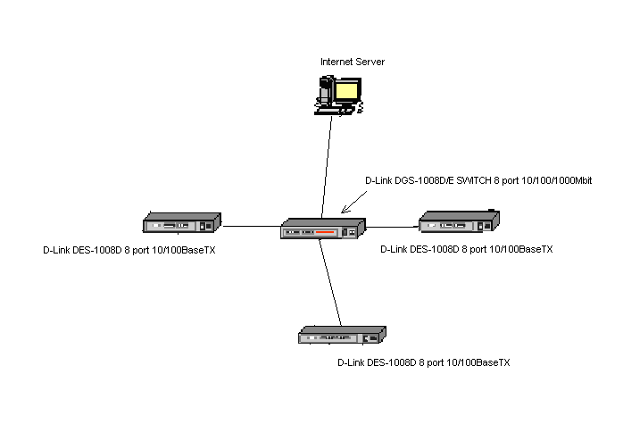
Рисунок 1. Общая схема

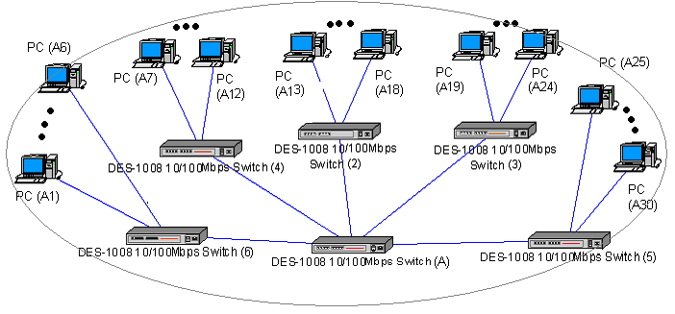
Рисунок 2. Логическая схема сети этажа

Общий трафик в среде чувствителен к задержкам. Учитывая требовательность к пропускной способности каналов со стороны CAD-систем и относительно большое количество рабочих станций – стоит ориентировать на технологию Fast Ethernet с коммутирующими устройствами – свичами.
По спецификации, остановимся на Fast Ethernet 100Base-TX (Спецификация представляет протокол физического уровня, который обеспечивает информационное взаимодействие компонентов локальной вычислительной сети с использованием неэкранированной витой пары категории 5 со скоростью передачи данных до 100 Мбит/сек.). 100BASE-TX – поддерживает дуплексная передача данных, расстояние до 100 м.

3 Характеристика сетевого трафика
Произведем расчет загрузки сети. Расчеты ведутся при наибольшей активности пользователей, то есть при максимальной загрузке сети.

Трафик группы 1 и 3 из 30 пользователей
Обычный трафик при работе офисных приложений всех групп:
Каждый РС передает серверу(к файл-серверу или web-серверу) 2 файла размером 10 Мб раз в 10 мин, что составляет 2*6826 пакетов максимальной длины (примерно 1,5 КБ).
Также каждый РС посылает 2 запроса раз в 10 минут (2 пакета Ethernet минимальной длины – 72 байта). За 10 мин – 2 запроса – 2 пакета.

Трс1=(2*72+(1526*6826*2))/600=34721.8 байт/с
Трс.общ1=30*34721.8 = 1041654 байт/с

Интенсивность запросов от 1 РС составляет 2/600=0,0033 запр/сек

Сервер отвечает каждой запросившей его РС одним файлом 10Мб (на каждый запрос). Итого: 6826 пакетов максимальной длины. Трафик сервера:
Т сг. =30*0,0033*(6826*1526)=1031231.124

(Загруженность портов свитчей, которые подключены к общему свитчу группы не рассчитываем, т.к. она будет меньше Тсв_г в 5 раз)
Одноранговый трафик, создаваемый PC группы:
В среднем 1 PC передает к другим РС внутри группы файл размером 500Кб (340 пакетов максимальной длины) 1 раз в 5 минут и файл размером 1МБ (680 пакетов максимальной длины) 1 раз в 20 минут.
За 20 минут для одной PC:
Трс=(4*(1526*340)+680*1526)/ 1200= 2594.2 байт/сек

Для 30 PC группы:
Трс.общ=2594.2*30=77826 байт/сек
Полный трафик группы:
Т.к. внутренний трафик: 70% от всего трафика внутри группы, тогда внешний трафик 30%.
Суммарный трафик группы:
Т г сум = (1041654 +1031231.124+77826)/ 0.70 = 3072444.46 байт/сек – суммарный трафик
Т г вн = 3072444.46 * 0,30 = 921733.34 байт/сек – внешний трафик

34721.8+34374.37+2594.2 = 71690.37 байт/сек – внутренний трафик РС
71690.37/ 0,70 = 102414.81 байт/сек – суммарный трафик РС
102414.81 * 0,30 = 30724.44 байт/сек – внешний трафик РС
Загруженность порта свитча подгруппы, к которому подключена рабочая станция составляет:
Т sws. [бит/сек] / 100 Мбит/сек = 102414.81 *8/(100*1000000)= 0.00819

Трафик группы 2 из 35 пользователей
Серверный трафик
Каждая РС передает серверу(к файл-серверу или web-серверу) 2 файла размером 10 Мб раз в 10 мин, что составляет 2*6826 пакетов максимальной длины (примерно 1,5 КБ).
Также каждая РС посылает 2 запроса раз в 10 минут (2 пакета Ethernet минимальной длины – 72 байта). За 10 мин – 2 запроса – 2 пакета.

Трс1=(2*72+(1526*6826*2))/600=34721.8 байт/с
Трс.общ1=35*34721.8 = 1388872 байт/с

Интенсивность запросов от 1 РС составляет 2/600=0,0033 запр/сек

Сервер отвечает каждой запросившей его РС одним файлом 10Мб (на каждый запрос). Итого: 6826 пакетов максимальной длины. Трафик сервера:
Т сг. =35*0,0033*(6826*1526)=1374974.832

Одноранговый трафик, создаваемый PC группы:
В среднем 1 PC передает к другим РС внутри группы файл размером 500Кб (340 пакетов максимальной длины) 1 раз в 5 минут и файл размером 1МБ (680 пакетов максимальной длины) 1 раз в 20 минут.
За 20 минут для одной PC:
Трс=(4*(1526*340)+680*1526)/ 1200= 2594.2 байт/сек
Для 35 PC группы:
Трс.общ=2594.2*35=103768 байт/сек
Полный трафик группы:
Т.к. внутренний трафик: 70% от всего трафика внутри группы, тогда внешний трафик 30%.
Суммарный трафик группы:
Т г сум = (1374974.832+1388872+103768)/ 0.70 =4096592.62 байт/сек – суммарный трафик
Т г вн = 4096592.62 * 0,30 =1228977.8 байт/сек – внешний трафик

34721.8+138887.2+2594.2 = 176203.2 байт/сек – внутренний трафик РС
176203.2 / 0,70 = 251718.86 байт/сек – суммарный трафик РС
251718.86 * 0,30 = 75515.66 байт/сек – внешний трафик РС

Загруженность порта свитча подгруппы, к которому подключена рабочая станция составляет:
Т sws. [бит/сек] / 100 Мбит/сек = 251718.86 *8/(100*1000000)= 0.02

Загруженность портов:

Суммарный трафик всех 3 групп:
Тсети =2*102414.81 +221718.86 = 465548.48 байт/сек

Загруженность сети составляет:
Тсум [бит/сек] / 100 Мбит/сек = 465548.48*8/(100*1000000)= 0,034

Что находится в допустимых пределах для разделяемой среды на концентраторе технологии Ethernet (≤ 30%).
Загрузка связи порта с сегментом группы 1 и 3:
Тпор.гр =0.008
Загрузка связи порта с сегментом группы 2:
Тпор.гр =0.02
Через порт, к которому подключен сервер, проход серверный трафик от всех 3 сегментов. Считаем, что это 50% внешнего трафика. Что находится в допустимых пределах для разделяемой среды на концентраторе технологии Ethernet (≤ 30%).
Но, так как для технологи Fast Ethernet в сегменте можно использовать максимум 2 повторителя (концентратора) класса 2 или 1 повторитель класса 1, то для нормальной работы сети необходима ее логическая сегментация. Для этих целей из соображений быстродействия и удобства эксплуатации целесообразно использовать коммутатор, поскольку специальные функции маршрутизатора в данном случае не требуются. Таким образом, наша сеть будет состоять из 3 сегментов на концентраторах, объединенных центральным коммутатором. Общий сервер также будет подключен к порту этого коммутатора.
Теперь рассчитаем загруженность коммутатора:
Анализ потоков данных между группами пользователей показывает, что 30% трафика сегмента составляет обмен данными с другими сегментами. Причем, обмен данными каждого сегмента с другими равновероятен. Таким образом, через каждый порт, связанный с сегментами групп проходит 30% их трафика.
Загрузка связей портов с сегментами групп:
Поскольку порты коммутатора связаны с сегментами на концентраторах и являются равноправными членами разделяемой среды этих сегментов, то их загруженность будет такой же, как и остальных связей внутри соответствующих сегментов (каждый полученный на один из портов пакет концентратор Ethernet рассылает на все остальные).
Загруженность связи порта с сервером:
Тпор.сер= (2*92173.34 +122897.8)*0,5= 153622.2 байт/сек
Загруженность порта со скоростью 100 Мбит/сек составляет:
Тпор.сер [бит/сек] / 100 Мбит/сек = 153622.2 *8/(100*1000000)=0,012

Сеть работает без перегрузок.

4 Физическая структура сети
Из расчета, что между компьютерами расстояние 2 метра получаем, что нам нужно около 900 метров кабеля
Стоимость кабеля:
UTP Patch Cable CAT.5e 10m ( PP12-10M) – $3,36/10m
90*3,36=$302.4 =4536 грн.
На каждом этаже без учета служебных помещений расположено 6 комнат, принадлежащих предприятию. Во всех помещениях подвесные потолки, что облегчает и удешевляет прокладку кабеля, т.е. в помещении кабель ведем в коробах до потолка, далее по потолку до шахт, по которым кабель спускаем на 1й этаж, где расположены сервера. Рассмотрим планировку одного из этажей, на котором расположена группа из 30 человек.

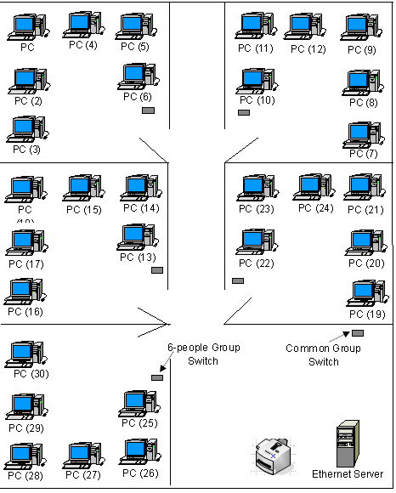
Рисунок 3. Расположение комнат 1-го этажа (3-го аналогично)
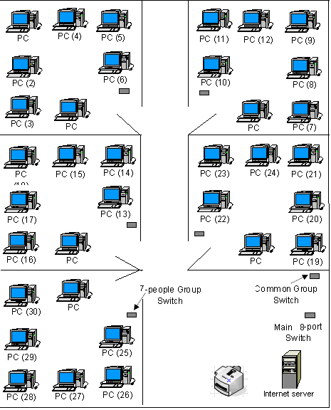
Рисунок 4. Расположение комнат 2-го этажа

5 Выбор программного обеспечения
В таблице 1 приводится выбор программного обеспечения.
Таблица 1 – Программное обеспечение
Наименование | Количество | Цена за штуку, грн. | Общая цена, грн.
Ubuntu 11.10 | 3 | 0 | 0
Open Office | 95 | 0 | 0
Mozilla Firefox | 95 | 0 | 0
Mozilla Thunderbird | 95 | 0 | 0
Windows 7 SP1 Professional | 95 | 1 299 | 123 405
Общая сумма |  |  | 123 405

6 Выбор аппаратного обеспечения
Показано аппаратное обеспечение, выбранное для ЛВС.
Все цены взяты с сайтов интернет магазинов http://rozetka.com.ua/ и http://www.sokol.ua/.

Конфигурация рабочих станций(Acer Aspire XC600)

Процессор Двухъядерный Intel Pentium G2030 (3.0 ГГц)
Материнская плата Intel H61
Память DDR3 1600 4 ГБ
Видео Дискретная, Nvidia GeForce GT635, 2 ГБ
Жесткий диск 1 ТБ, SATA 6.0 ГБ/с
Оптический привод DVD-Super-Multi
Стоимость 4 562 грн.
Монитор 19" ViewSonic VA1938WA-LED
Стоимость 1277 грн.
Таблица 2 – Аппаратное обеспечение
Наименование | Количество | Цена за штуку, грн. | Общая цена, грн.
Сервер HP ProLiant ML110 G6 G6950 (470065-321) | 3 | 4374 | 13122
ИБП (UPS) Dyno DynoPower 400 Offline (10-UPS-CF400) | 3 | 266 | 798
Коммутатор D-Link DES-1008D | 17 | 134 | 2278
МФУ струйное Epson Stylus TX109 (C11CA25331) | 3 | 559 | 1677
Коммутатор (Switch) D-link DES-1018DG | 1 | 643 | 643
Общая сумма |  |  | 18 518

Коммутатор D-Link DES-1008D Неуправляемый коммутатор, 8 портов 10/100, внеш.
Коммутатор Switch D-link DES-1008DG ( Неуправляемый коммутатор: 8 портов 10/100BASE-TX Fast Ethernet с автоматическим определением скорости и 2 порта 1000BASE-T Gigabit Ethernet )

7 Расчет стоимости ЛВС
В таблице 4 приведены данные о совокупной стоимости проекта.
Таблица 4 – Сводная таблица
Наименование | Цена, грн.
Программное обеспечение | 123 405
Аппаратное обеспечение | (4562+1277)*95+18 518 = 573 223
Комплектующие материалы | 4 536
Сумма | 701 164

Выводы
Наибольшие расходы пошли на закупку рабочих станций для сотрудников.
Расчет трафика сети показал, что загрузка сети меньше максимально допустимой, следовательно, сеть будет функционировать стабильно. Построенная сеть подлежит очень простому расширению на любом участке. Сделанный выбор компонентов сети позволит ей функционировать на протяжении продолжительного времени. Не смотря на недогруженность сети в некоторых сегментах, считаю целесообразным именно использование Fast Ethernet 100 Base-TX в виду возможного последующего возрастания нагрузки на сеть, относительной дешевизны выбранного кабеля на рынке и его распространенности.

